
Etapa de diagnóstico 2025.
COLEGIO “MERCEDITAS DE SAN MARTÍN”
DE CE.S.A. P
EDUCACIÓN PRIMARIA 2025.
GRADO Y SECCIÓN: 6º A B C Y D
DOCENTES: Cecilia Miguel - Cristina Peña – Roxana Alfaro – Analía Ponce.
TITULO:” COMIENZO DE CLASES”
FECHA DE TRABAJO: 05/03 AL 14/03

“Entendemos que el primer día de clases es tan especial y con tanta carga emocional …que debería ser algo más que un bienvenidos/as al nuevo curso.”

Actividades de matemática.
- Nos conocemos. La docente entregará la siguiente tarjeta para que los chicos completen.
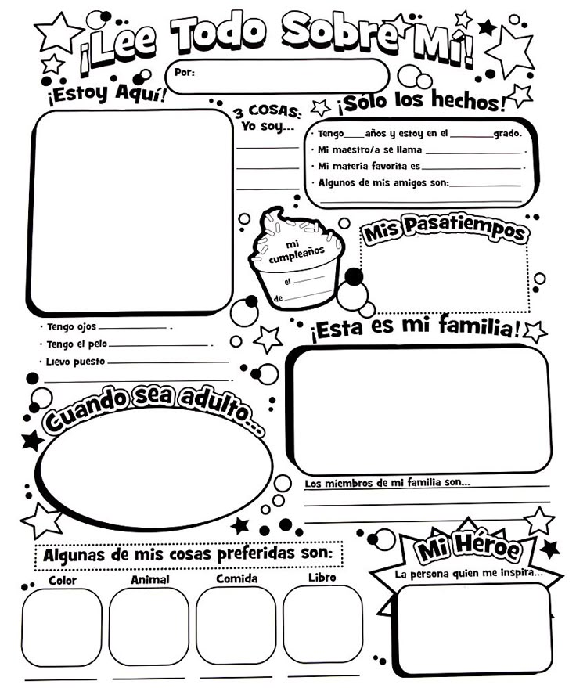
- En forma oral comentamos algunas tarjetas.
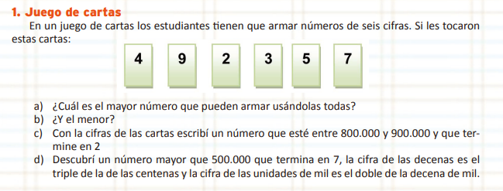
- Luego realizamos el siguiente juego.

- Trabajamos de forma oral y en la pizarra numeración y operaciones.

- Lee, razona y resuelve.
- Los 46 alumnos de 5º fueron al observatorio Domingo Faustino Sarmiento. Las docentes tuvieron que armar grupos de 5 alumnos para ver por el telescopio.
- ¿Cuántos grupos armaron?
- El último grupo, ¿cuántos alumnos tuvo?

- Las docentes tuvieron que pagar $ 115.000 en la entrada al observatorio. ¿Cuánto costó la entrada de cada chico?
- Las movilidades cobraron $1120 a cada alumno. Si además los acompañaban 6 docentes.
- ¿Cuánto pagaron en total?

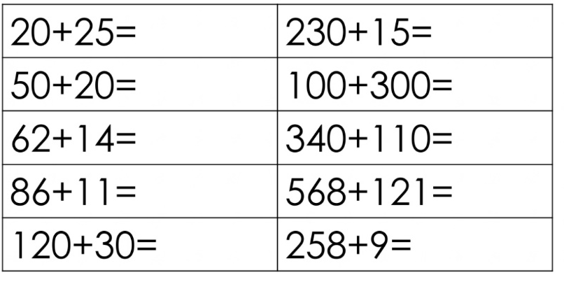
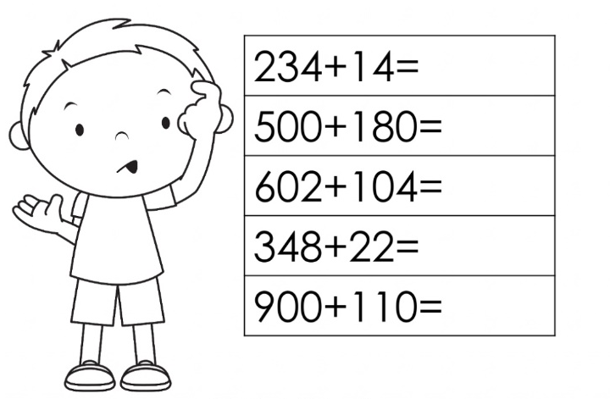
- Resulve mentalmente las siguientes operaciones.

- Coloca el V.R y el V.A de las siguientes cifras.
456372405 765487389

8- Ordena, calcula y realiza los cálculos auxiliares
a) 37,2 +154 +0,25 =
b) 46 -18,05 =*
c) 8/5 x 10/2 =*
d) 6,2 x 8 =
e) 18/2: 3 =
f) 8705:46 =
9- Calcula mentalmente y resuelve
a) 11,28 x 1000=
b) 7,3 x 10 =
c) 15,03:100=
d) 0,008: 100 =
10- Realizamos la autocorrección.
Deberes
1-Lee, piensa y resuelve
a)-Gastón fue al banco con $2000 a pagar una factura de luz de $433, 51, una de gas de $329,74 y una factura de teléfono de 551,92 ¿Cuánto pagó por las tres facturas? ¿Cuánto reciben de vuelto?
b)-Para el esquema de gimnasia se necesitan 8 cintas de 3,25 m cada una. ¿Cuántos metros de cinta se necesitan en total?
c)La abuela hizo 24,50 kg de salsa de tomate, la quiere envasar en 20 frascos. ¿Qué cantidad pondrá en cada caso?¿Queda salsa sin envasar?

TEMA : FRACCIONES
- Recordamos oralmente: ¿Qué es una fracción? ¿Para qué nos sirve? ¿Cómo se representan?
- Escribimos en la pizarra fracciones y colocamos sus partes.
- Escribe la fracción que representa cada figura.

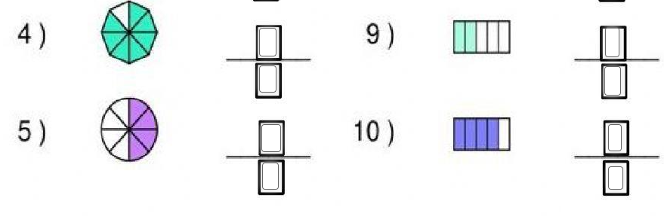
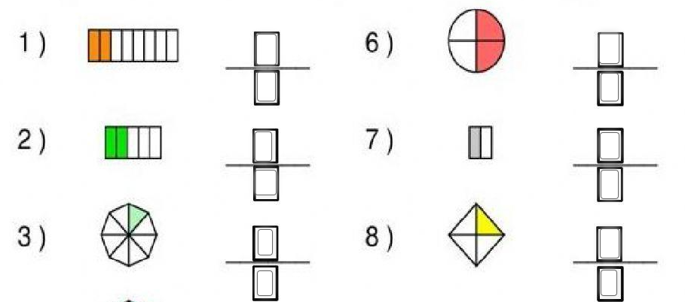
- Clasifica cada una de las fracciones del punto anterior en (propias, impropias o aparentes).Luego escribí dos ejemplos más de cada una.
- Escribe como se leen las siguientes fracciones.
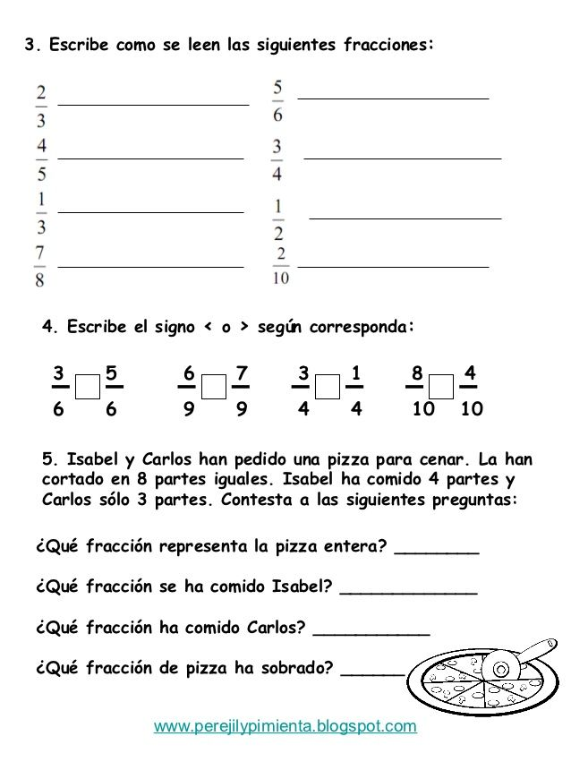
- Escribe el signo < o > según corresponda.

- Lee atentamente la siguiente situación problemática y responde.
1
9- Resuelve:
a) 6/2 x 9/4 = b) 12/5:3 = c) 2/8 de 180 = e) 6/8 +5/8 +7/8 =
DEBERES
1 - Busca una fracción equivalente a:
12 / 6 = 10 / 60 =
2- Coloca<, > o =. Según corresponda.
3/9………….7/8 11/ 9…………4/ 9 2,60 ……………..2,06 15,8 …………….1

3 - Escribe cómo se lee.

12,09 : 8
15
4 - Representa en la recta numérica.

3 --------------------------------------------------------- 1,3 --------------------------------------------------

5 - Representa gráficamente.

8 2 1
- 3
6 - Pasa a fracción o a número mixto según corresponda.

2 2 6
3 4

TEMA: NÚMEROS DECIMALES Y SITUACIONES PROLEMÁTICA
1- Conversamos sobre el tema.
2- Expresa estos números como fracción decimal.
a) 5,268= b) 7,02= c) 12,65= d) 0,07=
3- Escribe como números decimales.
a) cinco enteros, seis décimos.
b) ocho enteros, veinticuatro milésimos.
c) siete enteros, siete centésimo.
d) ochenta milésimo.
4- Revisamos las actividades.
5- Resuelve
12 /8 +23/8 +15/8 = 56/12 – 38/12 = 20/ 5 x 6/10= 30/2: 26/4= 12,3 x 10 =
26:100 = 23,8: 1,6 =
6- Piensa
a) María está preparando las bolsitas para el cumple de su hija y compró 100 caramelos ,90 chupetines y 65alfajores, si tiene 30 niños ¿Cuántos caramelos, chupetines y alfajores pondrá en cada bolsita?
b) Se quiere trasladar a 314 personas en lancha para cruzar un río. La lancha tiene lugar para 25 personas. ¿Cuántos viajes hay que hacer para trasladar a todas?
c) En el mercado de frutos se embalan 4.384 mandarinas en cajones que contienen 2 docenas de ellas.
¿Cuántos cajones se necesitan para embalar todas las mandarinas?
- Revisamos las respuestas.

DEBERES
1- Resuelve:
a) 6/2 x 9/4 = b) 12/5:3 = c) 2/8 de 180 = e) 6/8 +5/8 +7/8 =
2- Busca una fracción equivalente a:
12 / 6 = 10 / 60 =
3- Coloca<, > o =. Según corresponda.
3/9………….7/8 11/ 9…………4/ 9 2,60 ……………..2,06 15,8 …………….1

* DEBERES

*Escribe cómo se lee.

12,09 : 8
15
*Representa en la recta numérica.

3 --------------------------------------------------------- 1,3 --------------------------------------------------

* Representa gráficamente.

8 2 1
- 3
*Pasa a fracción o a número mixto según corresponda.
2 2 6
3 4
TEMA: REPASO
1- Revisamos las actividades.
2- Busca el ángulo desconocido y clasifícalo:

A =?..........
C = 65 ⁰
B = 45 ⁰ C Según sus ángulos es: …………………………….. B 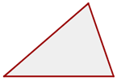A Según sus lados es:……………………………
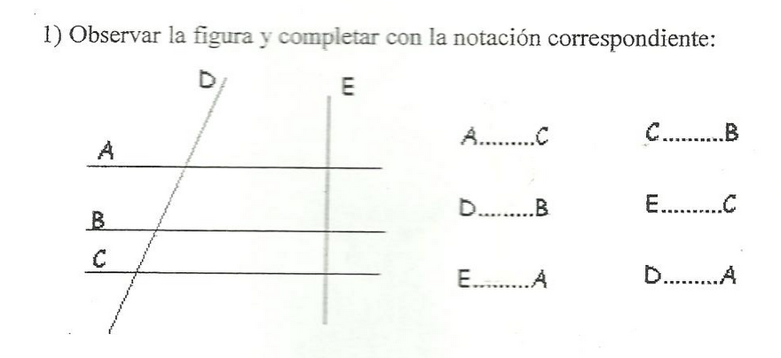
3- Calcula mentalmente.

Número | : 10 | : 100 | : 1000
2.500
15.000
310.000

4- Resuelve
12 /8 +23/8 +15/8 = 56/12 – 38/12 = 20/ 5 x 6/10= 30/2: 26/4= 12,3 x 10 =
26:100 = 23,8: 1,6 =
5- Clasifica los siguientes triángulos según sus lados y sus ángulos.

6- Busca el valor del ángulo desconocido.

- A= 27º B = 90º C = ?
- D = 107º F = 36º E = ?
- R = ? P = 65º T = 36º
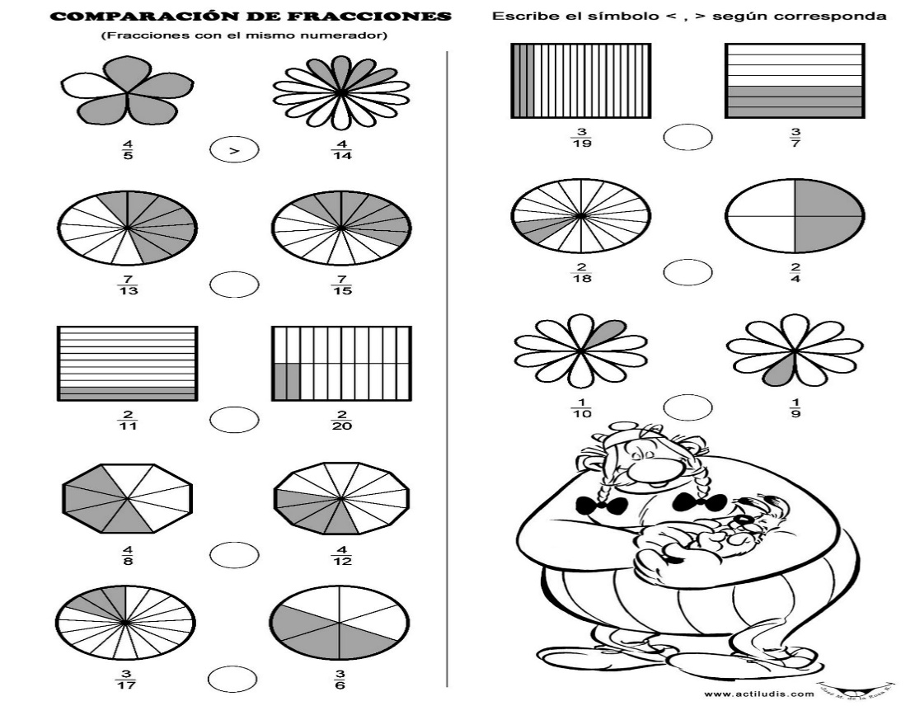

“ESTUDIAMOS PARA LA PRUEBA”

TEMA: GEOMETRÍA
1- Conversamos y recordamos el tema.
2- Dibuja estos ángulos y clasifica según su abertura.
a) 60° b) 110° c) 85° d) 365° e) 180°

3- Recordamos :
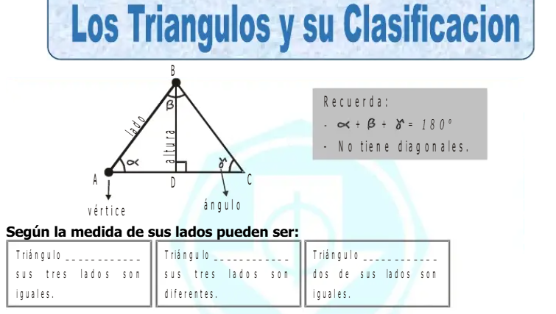
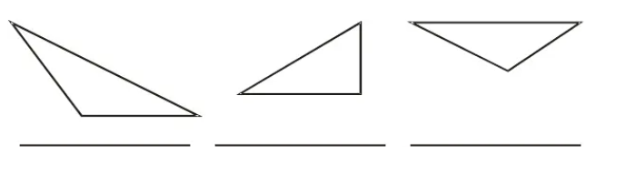
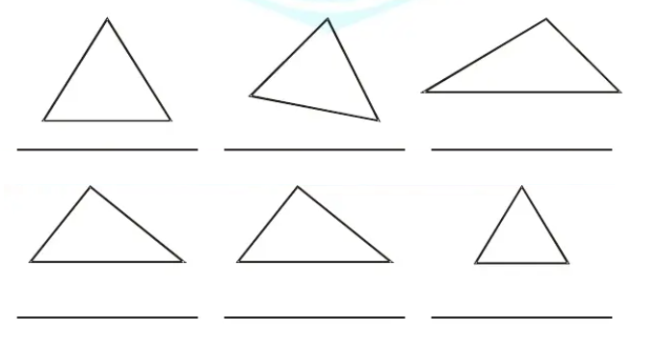
4- Mide los lados de cada triángulo y escribe sus nombres.

5- Encuentra el ángulo solicitado en cada caso.
a b
b

b c a c c a
a=37° a=58° a=50°
b=48° b=? b=?
c= ? c=α c=?
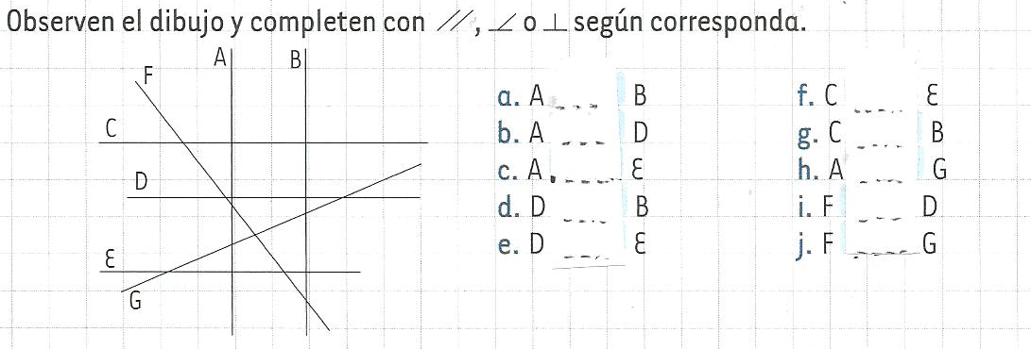
6-

*Deberes
* Observa el plano y realiza las siguientes actividades:
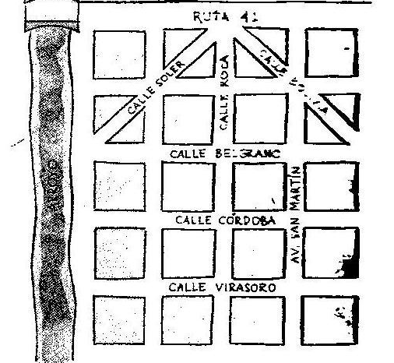
- Menciona dos calles que no sean ni paralelas ni perpendiculares.
- Nombra tres calles perpendiculares a la Avenida San Martín. ¿Cómo son entre ellas?
- Indica dos calles paralelas al arroyo.
- Nombra una calle secante a calle Belgrano.

